# **QUY TRÌNH CRM CHO LĨNH VỰC BẤT ĐỘNG SẢN – REAL ESTATE**

[**http://onlinecrm.vn/quy-trinh-crm-cho-linh-vuc-bat-dong-san-real-estate-2/**](http://onlinecrm.vn/quy-trinh-crm-cho-linh-vuc-bat-dong-san-real-estate-2/)

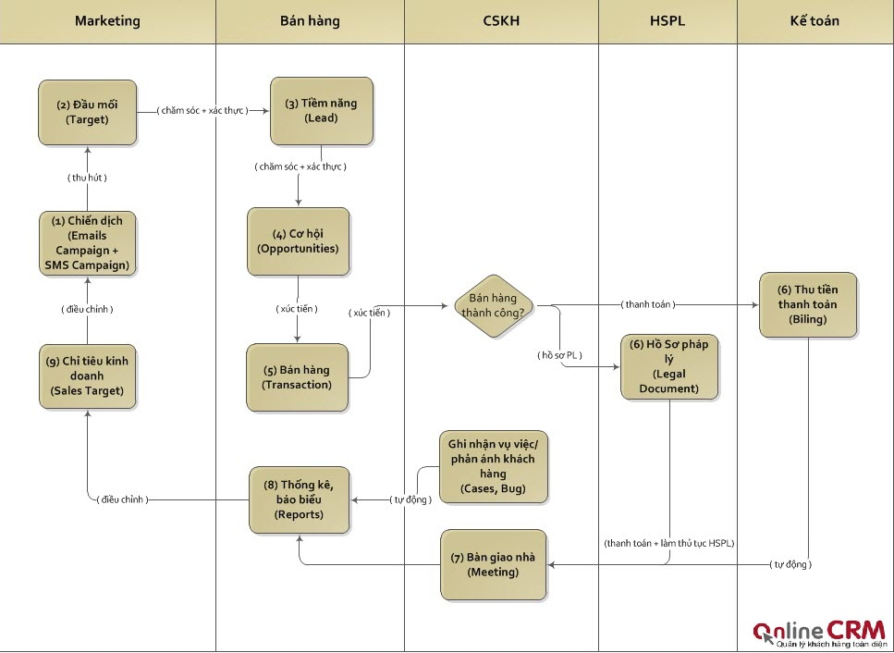

**Diễn giải:**

– **(1) Chiến dịch**: Nhân viên Marketing sẽ thực hiện các chiến dịch thu hút Đầu mối bằng các công cụ Marketing được cung cấp bởi phần mềm là Email Marketing và SMS Marketing.

– **(2) Đầu mối**: Sau khi đối tượng nhận email phản hồi, nhân viên Marketing ghi nhận đây là Đầu mối.

– **(3) Tiềm năng**: Đầu mối sẽ được nhân viên Sales tiếp nhận và chăm sóc, trong quá trình chăm sóc, nhân viên sales xác thực và chuyển đổi các Đầu mối thành Khách hàng Tiềm năng.

– **(4) Cơ hội**: Trong số các khách hàng Tiềm năng, nhân viên sales chăm sóc và xác thực tiếp xem khách hàng nào mang tới cho họ Cơ hội bán hàng.

– **(5) Bán hàng**: Nhân viên sales thực hiện nghiệp vụ bán hàng như giữ chỗ, đặt cọc, làm hợp đồng… với khách hàng. Nếu quá trình bán hàng thành công thì BP.HSPL sẽ tiến hành làm thủ tục pháp lý và BP.KT sẽ tiến hành thu tiền của khách hàng.

– **(6) Hồ sơ Pháp lý**: Tiến hành các thủ tục pháp lý liên quan với khách hàng.

– **(6) Thu tiền:** Tiến hành thu tiền các đợt từ khách hàng.

– **(7) Bàn giao nhà**: Sau khi khách hàng thanh toán 95% thì tiến hành làm thủ tục bàn giao nhà.

– **(8) Thống kê, báo cáo**: Sau khi mỗi chiến dịch/đợt bán hàng hệ thống sẽ tự động tính toán với các số liệu được nhập vào phần mềm và cho ra các thống kê, báo cáo theo mẫu.

– **(9) Chỉ tiêu kinh doanh**: Dựa vào các số liệu báo cáo, cấp quản lý sẽ điều chỉnh chỉ tiêu kinh doanh (nếu cần). Chỉ tiêu kinh doanh điều chỉnh sẽ làm cơ sở để  điều chỉnh kế hoạch, chiến lược marketing.

– **(1) Chiến dịch (thay đổi): quay lại bước 1-**dựa vào các chỉ tiêu kinh doanh đã điều chỉnh, chiến lược marketing sẽ được điều chỉnh theo cho phù hợp à nhằm thu hút các đối tượng mục tiêu một cách hiệu quả.

**Ghi chú:**

– (1)…(9): các bước trong quy trình nghiệp vụ chung.

– (Target): Tên mô-đun tương ứng trên phần mềm.

– (chăm sóc), (xúc tiến): là hoạt động bao gồm các thao tác gọi điện, gởi email, hẹn gặp.

Các mô-đun này đều có tương ứng trên phần mềm.

# Các vấn đề trong hoạt động kinh doanh về lĩnh vực bất động sản

* Dữ liệu khách hàng lớn,  lưu trong file Excel gây khó khăn cho việc tìm kiếm, trích lọc.
* Thông tin khách hàng bị trùng lặp, không đồng nhất giữa các phòng ban, chi nhánh.
* Khi khách hàng liên hệ, nhân viên không biết được lịch sử thông tin khách hàng để xác định được cách thức chăm sóc khách hàng phù hợp.
* Thiếu các công cụ hỗ trợ báo cáo, thống kê
* Mất rất nhiều thời gian tổng hợp dữ liệu báo cáo bán hàng vì dữ liệu khách hàng được lưu phân tán trong các file Excel do mỗi nhân viên sales quản lý.
* Thiếu sự cộng tác giữa các nhân viên trong công ty, phòng ban
* Khó khăn trong vấn đề bảo mật các thông tin nhạy cảm.
* Không duy trì tính liên tục trong hoạt động sales, chăm sóc khách hàng khi có sự thay đổi về nhân sự.

# **The Best Real Estate CRM Software of 2017**

[https://www.pcmag.com/roundup/353314/best-real-estate-crm-software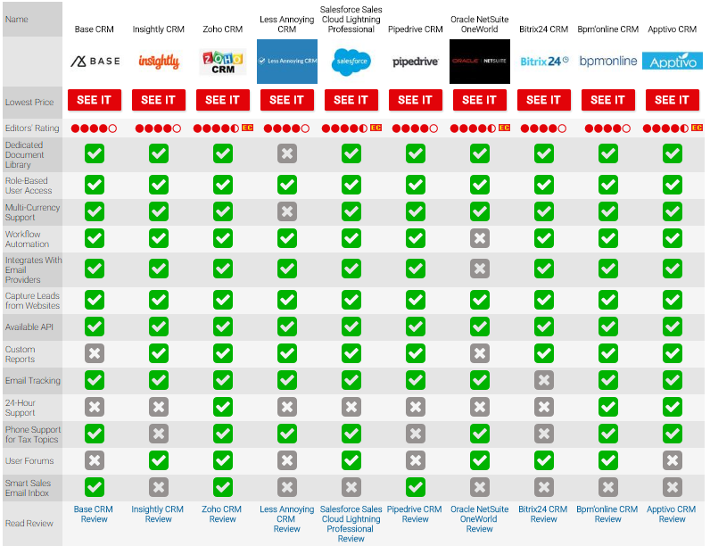](https://www.pcmag.com/roundup/353314/best-real-estate-crm-software#)

## BASE (68 reviews – 4.5/5)

<http://www.softwareadvice.com/crm/base-crm-profile/>



Base CRM là ứng dụng quản lý quan hệ khách hàng trên điện thoại di động và ứng dụng trên điện thoại di động (CRM) cho phép các chuyên gia bán hàng B2B và B2C quản lý bán hàng, theo dõi khách hàng tiềm năng và tích cực tham gia với khách hàng từ bất cứ đâu. Base CRM có một môđun tự động hóa bán hàng độc lập với các tùy chọn quản lý kênh tích hợp và khả năng tự phục vụ web.

Base CRM cho phép đội bán hàng nắm bắt, tổ chức và theo dõi đúng khách hàng. Nhân viên bán hàng có thể đưa các dẫn từ nhiều nguồn khác nhau bao gồm trang web, bảng tính hoặc bất kỳ nền tảng tiếp thị nào. Người dùng có thể theo dõi bán hàng và có khả năng hiển thị đầy đủ vào quy trình bán hàng với tính năng báo cáo bán hàng mạnh mẽ.

Các nhà lãnh đạo nhóm bán hàng có thể theo dõi quá trình bán hàng bằng cách quản lý các vùng và các nhóm thông qua Base. Người dùng có thể thiết lập và giám sát hạn ngạch và mục tiêu cho các nhóm và đại diện cụ thể, tất cả thông qua điện thoại thông minh hoặc các thiết bị di động khác.

Base CRM có ứng dụng gốc cho iOs, điện thoại Android và Windows. Giải pháp cũng có thể tích hợp với MailChimp. Base CRM cung cấp một thử nghiệm miễn phí trong hai tuần và phù hợp cho các công ty vừa và nhỏ trên hầu hết các ngành công nghiệp tìm kiếm giải pháp CRM di động.

## INSIGHTLY SOFTWARE (177 reviews – 4.0/5)

<http://www.softwareadvice.com/crm/insightly-profile/>



Insightly CRM cung cấp cho doanh nghiệp vừa và nhỏ một cách để quản lý các dự án và theo dõi các liên lạc, truyền thông, bán hàng, dự án, nhiệm vụ và tài liệu trong một nền tảng duy nhất. Nó có sẵn thông qua Web và trên các thiết bị di động.

Được thiết kế để tích hợp với nhiều ứng dụng phổ biến, Insightly kết nối người dùng với các ứng dụng trực tuyến như Lịch Google, Gmail và Documents, Outlook 2013, MailChimp, Evernote, Hộp, Dropbox, QuickBooks Trực tuyến, Xero và nhiều hơn nữa. Ứng dụng trên điện thoại di động cung cấp cho người dùng quyền truy cập thông tin từ mọi nơi và hỗ trợ iPhone, Android và máy tính bảng như iPad và Google Nexus.

Bảng điều khiển của Insightly cung cấp thông tin theo thời gian thực thông qua bảng điều khiển nhiệm vụ và báo cáo cơ hội. Báo cáo Nâng cao của Insightly cho phép tạo các báo cáo dạng tuỳ chỉnh, báo cáo dạng bảng. Báo cáo cơ hội cung cấp các chi tiết như người sử dụng có trách nhiệm, pipeline and pipeline stage, ngày đóng, xác suất chiến thắng và giá trị.

Insightly cũng cung cấp chức năng quản lý dự án tích hợp. Một khi thỏa thuận đã kết thúc, người dùng có thể theo dõi và quản lý các cam kết dự án tiếp theo trực tiếp từ bên trong CRM. Thanh bên Insighly cũng lưu email trực tiếp từ Gmail, cho phép người dùng truy cập vào lịch sử cuộc trò chuyện của họ và cho phép họ liên kết tất cả các thư từ với dự án và sự kiện.

## Zoho CRM (589 reviews – 4.0/5)

<http://www.softwareadvice.com/crm/zohocrm-profile/>



Zoho cung cấp giải pháp quản lý quan hệ khách hàng dựa trên đám mây (CRM) phù hợp với nhu cầu của các doanh nghiệp vừa và nhỏ. Giao diện của nó bao gồm các công cụ CRM như bán hàng và tự động hóa tiếp thị, hỗ trợ khách hàng và bàn trợ giúp, cấu hình sản phẩm và báo cáo và phân tích khách hàng.

Zoho CRM cung cấp hỗ trợ đa kênh, cho phép các doanh nghiệp kết nối với khách hàng qua email, trò chuyện trực tiếp, điện thoại và thông qua các phương tiện truyền thông xã hội. Tính năng gamification cho phép các doanh nghiệp gamify quá trình bán hàng của họ và thưởng cho nhân viên đạt được mục tiêu của họ. Phiên bản di động cho phép người dùng truy cập vào các hoạt động bán hàng và thông tin khách hàng trên thiết bị iPad, iPhone và Android.

Blueprint Zoho CRM của giúp trong việc tự động hóa các quy trình bán hàng bằng cách định nghĩa luồng công việc và macros cho hoạt động thường xuyên. Zoho có thể tích hợp với một số giải pháp phần mềm hiện có, bao gồm Google Docs, Microsoft Office và Sharepoint. Nó cũng cung cấp các ứng dụng bổ sung được thiết kế cho nhu cầu kinh doanh, cộng tác và năng suất chuyên biệt.

Zoho cung cấp cho mỗi người dùng giá mỗi tháng.

## LESS ANNOYING CRM (214 reviews – 5.0/5)

<http://www.softwareadvice.com/crm/less-annoying-crm-profile/>



Less Annoying CRM là một giải pháp quản lý quan hệ khách hàng đáp ứng nhu cầu của các doanh nghiệp nhỏ. Nó cung cấp triển khai dựa trên đám mây, các tùy chọn cấu hình khác nhau và bảng điều khiển cung cấp tổng quan về thông tin liên lạc, dự án, tệp tin và các thông tin khác.

Cung cấp các ứng dụng cho quản lý liên lạc và tự động hóa lực lượng bán hàng (SFA), Ít Annoying CRM cho phép các doanh nghiệp để củng cố thông tin khách hàng của họ ở một nơi, có thể truy cập vào toàn bộ đội. Bảng điều khiển cho phép người dùng xem bất kỳ ghi chú, tác phẩm, sự kiện và thông tin đường ống liên quan đến một số liên lạc. Các mô-đun bao gồm theo dõi chì, ghi chép, lịch và quản lý tác vụ.

Tùy chọn cấu hình cho phép người dùng tùy chỉnh quy trình bán hàng và định nghĩa dẫn để phù hợp nhất với quy trình kinh doanh và nhu cầu của ngành. Ít Annoying CRM cung cấp bảo mật mã hóa 256-bit. Máy chủ của nó được lưu trữ trên cơ sở hạ tầng của Amazon.com với nhiều bản sao lưu dữ liệu lưu giữ bên ngoài, cho phép khôi phục dữ liệu nếu cần.

## SALESFORCE.COM(4175 reviews – 4.0/5)

<http://www.softwareadvice.com/crm/salesforce-profile/>

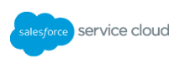

Service Cloud từ SalesForce là giải pháp quản lý dịch vụ khách hàng dựa trên đám mây được thiết kế để bắt đầu các hoạt động dịch vụ khách hàng từ bất cứ đâu. Được xây dựng trên nền tảng Salesforce1, Service Cloud tập trung và tối ưu hóa các nỗ lực của agent, cho phép họ xử lý các yêu cầu của khách hàng và quản lý các trường hợp.

Dịch vụ Cloud được phát triển để cung cấp khả năng di động hỗ trợ cho các đại lý, cho phép họ nhận được yêu cầu dịch vụ và cung cấp hỗ trợ từ bất cứ đâu. Từ Dịch vụ Cloud Console, các đại lý có thể quản lý tất cả các trường hợp hoạt động. Với công cụ Cộng đồng, khách hàng có thể giúp mình và những người khác có khả năng tự phục vụ. Dịch vụ bổ sung của Cloud Cloud bao gồm Module Kiến thức, nơi mà cả đại lý và khách hàng đều có thể tìm kiếm câu trả lời mà họ cần. Chatter là một công cụ hợp tác đại lý cho phép phát hành vấn đề và dịch vụ xã hội tích hợp các kênh truyền thông xã hội ngày càng quan trọng trực tiếp vào trải nghiệm dịch vụ khách hàng.

Mô-đun báo cáo Dịch vụ Đám mây cung cấp cho các nhà quản lý cấp cao khả năng xem các chỉ số kinh doanh quan trọng từ bảng điều khiển thời gian thực cũng có thể truy cập trên điện thoại hoặc máy tính bảng.

## PIPEDRIVE (1007 – 4.5/5)

<http://www.softwareadvice.com/crm/pipedrive-profile/>



Pipedrive là một giải pháp quản lý bán hàng CRM và quản lý quy trình dựa trên web cho phép các doanh nghiệp lên kế hoạch bán hàng và giám sát các giao dịch. Được xây dựng dựa trên phương pháp bán hàng dựa trên hoạt động, Pipedrive hợp lý hóa mọi hoạt động liên quan đến chuyển đổi một hợp đồng tiềm năng sang bán thành công. Là ứng dụng dựa trên đám mây, giải pháp có thể được truy cập từ bất kỳ đâu 24x7 sử dụng bất kỳ trình duyệt web hoặc ứng dụng di động dành riêng.

Pipedrive cung cấp nhân viên bán hàng đầy đủ tầm nhìn của các quy trình bán hàng khác nhau. Một giao diện mạnh mẽ hiển thị các giai đoạn tiến bộ cho mỗi giao dịch với các chi tiết đầy đủ cho các mục tiếp theo. Tính năng hoạt động và mục tiêu cho phép người dùng theo dõi các hoạt động đang chờ xử lý trong từng đường ống. Pipedrive cũng cung cấp các công cụ báo cáo bán hàng tùy chỉnh để giám sát các mục tiêu của từng cá nhân và nhóm, phân tích dữ liệu bán hàng và tạo các báo cáo trực quan.

Hệ thống gửi thư của Pipedrive liền mạch tích hợp với nhiều nhà cung cấp dịch vụ email bao gồm Outlook, Gmail và Yahoo. Người dùng có thể gửi và nhận email từ nhiều tài khoản bằng tài khoản Pipedrive của họ. Giải pháp này cũng tích hợp với các công cụ CRM hàng đầu để chuyển các chi tiết liên lạc, lịch sử truyền thông và các thông tin khác trên các ứng dụng. Ngoài ra, giải pháp này cũng tích hợp với Google Maps, MailChimp, Trello và Zapier.

## NETSUITE SOFTWARE (62 reviews – 3.5/5)

<http://www.softwareadvice.com/crm/pipedrive-profile/>



NetSuite là bộ phần mềm quản lý kinh doanh được cung cấp như là một dịch vụ thực hiện các chức năng hoạch định tài nguyên doanh nghiệp (ERP) và quản lý quan hệ khách hàng (CRM). Đây là một gói hàng ngang được thiết kế cho nhiều ngành công nghiệp. Hệ thống Tài chính NetSuite có thể tích hợp với các văn phòng hậu cần, các quy trình bán hàng và dịch vụ của công ty.

NetSuite Financials bao gồm các ứng dụng cho kế toán tài chính, báo cáo tài chính và phân tích, quản lý thanh toán, quản lý đơn đặt hàng và thanh toán, quản lý chuỗi cung ứng và quản lý hàng tồn kho. Thông tin tài chính thông qua NetSuite có thể được truy cập thông qua một trình duyệt Web hoặc thiết bị di động. Hệ thống được nâng cấp tự động và đi kèm với các tùy chọn tuỳ chỉnh khác nhau.

NetSuite là Web-based và chạy trên một loạt các trình duyệt Internet. Nó hỗ trợ xuất dữ liệu thành các tệp tin IIF hoặc CSV. Bảo mật dữ liệu được đảm bảo thông qua trung tâm dữ liệu của NetSuite và các điều khiển bảo mật được xây dựng trong bộ phần mềm.

## Bitrix24 (78 reviews – 4.5/5)

<http://www.softwareadvice.com/crm/bitrix24-profile/>

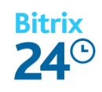

Giải pháp quản lý quan hệ khách hàng của Bitrix24 (CRM) cung cấp nền tảng cho các doanh nghiệp tổ chức và theo dõi các tương tác với khách hàng và đối tác tiềm năng hoặc hiện tại. Phần mềm cho phép người dùng đăng nhập và quản lý các tương tác của khách hàng, nắm bắt và lưu trữ dữ liệu dẫn đầu, tạo ra các báo cáo bán hàng và thực hiện phân khúc đối tượng mục tiêu.

Các liên kết nhận được từ trang web của người dùng (ví dụ từ mẫu đơn đặt hàng hoặc phản hồi) có thể được cung cấp trực tiếp cho CRM. Sau đó, người dùng có thể tạo mẫu thư, gửi email cá nhân hoặc nhóm tới người dẫn đầu và địa chỉ liên hệ, ghi lại ghi chú về tương tác của khách hàng, lên lịch và giao nhiệm vụ.

Người dùng có thể tạo hóa đơn cá nhân cho khách hàng bằng cách tự động chèn thông tin khách hàng và gửi chúng trực tiếp đến địa chỉ email của khách hàng.

Chức năng kênh bán hàng của Bitrix24 cung cấp tổng quan về các giao dịch bán hàng đang được tiến hành và các giai đoạn tương ứng. Với bảng điều khiển bán hàng, đại lý bán hàng có thể xem có bao nhiêu giao dịch mà họ đã giành được, số lượng khách hàng chưa được lập hoá đơn và mức xếp hạng của một đại lý so với các thành viên khác trong nhóm bán hàng.

## BPM'ONLINE CRM (64 reviews – 3.5/5)

<http://www.softwareadvice.com/crm/bpmonline-profile/>



Bpm'online là giải pháp quản lý quan hệ khách hàng theo tiến trình (CRM) cho quá trình tiếp thị, bán hàng và tự động hóa dịch vụ. Giải pháp cho phép các công ty quản lý vòng đời của khách hàng từ dẫn đến bán hàng và dịch vụ khách hàng liên tục.

Giải pháp cho phép người dùng có thể xem các hoạt động tiếp thị, bán hàng và dịch vụ thông qua một nền tảng CRM đơn. Bpm'online cung cấp ba sản phẩm tích hợp, có thể được sử dụng riêng rẽ hoặc trong một gói CRM

Bpm'online Marketing là một ứng dụng tiếp thị đa kênh cho phép các chuyên gia tiếp thị tạo ra và hỗ trợ truyền thông liên tục với khách hàng.

Bpm'online Sales là một công cụ tự động bán hàng (SFA) để quản lý chu kỳ bán hàng từ thế hệ chì đến quản lý khách hàng lặp lại. Dịch vụ Bpm'online cung cấp các công cụ dịch vụ khách hàng để giúp khách hàng tham gia.

Bpm'online có thể được triển khai theo yêu cầu như một giải pháp dựa trên đám mây hoặc trên trang web, nơi dữ liệu được lưu trữ trong nhà trên các máy chủ của công ty. Trong cả hai trường hợp, người dùng có thể truy cập bpm'online sử dụng trình duyệt web hoặc ứng dụng dành cho thiết bị di động. Hệ thống này tương thích với Windows và iOS.

## APPTIVO SOFTWARE (146 reviews – 4.5/5)

<http://www.softwareadvice.com/crm/apptivo-profile/>

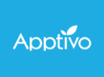

Apptivo là một bộ ứng dụng dựa trên đám mây được thiết kế để giúp các doanh nghiệp nhỏ quản lý một loạt các chức năng bao gồm tài chính, nhân sự và quản lý chuỗi cung ứng.

Các ứng dụng quản lý quan hệ khách hàng (CRM) của Apptivo cung cấp các mô-đun cho quản lý liên lạc, quản lý chì, quản lý cơ hội và quản lý vé dịch vụ khách hàng. Các ứng dụng tiếp thị bao gồm quản lý chiến dịch, phân đoạn khách hàng và quản lý lòng trung thành. Các doanh nghiệp có thể chọn các ứng dụng cần thiết và bỏ qua các ứng dụng họ không cần.

Các ứng dụng khác bao gồm báo cáo chi phí, giấy phép và theo dõi bảo hiểm, kế hoạch bán hàng và quản lý lãnh thổ, quản lý tiền mặt và lập ngân sách. Người dùng có thể truy cập tích hợp ứng dụng Google cho Drive, Lịch và Công việc, và ứng dụng di động cũng có sẵn.

Giá mỗi người dùng mỗi tháng, được lập hóa đơn hàng năm.

# CRM trong nước

## SugarCRM-RealEstate

<http://onlinecrm.vn/phan-mem-crm-trong-bat-dong-san/>

* Tính năng:
  + Quản lý thông tin khách hàng:
    - Dữ liệu về khách hàng là nền tảng cho mọi hoạt động của doanh nghiệp, vì thế cần được quản lý một cách chặt chẽ, thông suốt và quan trọng là không phụ thuộc quá nhiều vào con người.
    - Các thông tin liên quan khách hàng mà chương trình sẽ quản lý:
      * Thông tin khách hàng (nhà đầu tư, cư dân, người thuê)
      * Thông tin hoạt động chăm sóc, giao dịch khách hàng
      * Thông tin vụ việc, phản ánh của khách hàng
      * Thông tin thanh toán mà khách hàng đã thanh toán
      * Thông tin người liên hệ
      * Thông tin hợp đồng liên quan khách hàng
      * Thông tin cơ hội khách hàng mang lại, gắn với khách hàng
  + Quản lý hoạt động nhân viên kinh doanh
    - Quản lý cuộc gọi
    - Quản lý cuộc gặp
    - Quản lý tác vụ (To do list)
    - Quản lý ghi chú
  + Quản lý hoạt động Marketing
    - Gởi email định kỳ
    - Gởi email hàng loạt (có kiểm soát lượng người đã đọc email)
    - Gởi SMS (tin nhắn thương hiệu) hàng loạt
    - Đặc biệt: Phần mềm có cung cấp chức năng SMS Marketing – gởi tin nhắn thương hiệu quảng bá hàng loạt.
  + Quản lý hoạt động chăm sóc khách hàng
    - Gởi email chăm sóc khách hàng (email chúc mừng sinh nhật, chúc mừng thành lập doanh nghiệp)
    - Gởi sms chăm sóc khách hàng (sms chúc mừng sinh nhật)
    - Quản lý các vụ việc, phản hồi khách hàng
    - Theo dõi tiến độ xử lý vụ việc, phản hồi khách hàng
    - Ghi nhận các lỗi phát sinh liên quan sản phẩm
  + Quản lý thông tin căn nhà: Vị trí, Hướng, Diện tích xây dựng, Diện tích sàn, Bản vẽ thiết kế, Hồ sơ hoàn công
  + Quản lý nguồn hàng, đặt cọc
    - Để tránh việc đụng độ (giành khách hàng) giữa các sales với nhau, chương trình cung cấp tính năng theo dõi nguồn hàng.
    - Theo dõi nguồn hàng: có bao nhiêu căn nhà đang được bán, đã được bán, cho thuê, để trống, chưa hoàn thiện, hoàn thiện, sản phẩm nào đang được giữ chỗ (trong vòng 24h), đã tiến hành đặt cọc, làm hợp đồng?
    - Đặt cọc: đặt cọc được tiến hành khi khách hàng có nhu cầu. Thông tin đặt cọc và số tiền đặt cọc sẽ được ghi nhận để tiến hành làm hợp đồng về sau.
  + Quản lý tiến trình xử lý thủ tục pháp lý của căn nhà
    - Pháp lý giai đoạn trước khi bán/thuê
    - Pháp lý giai đoạn sau khi đặt cọc
    - Pháp lý giai đoạn sau khi khách hàng thanh toán đủ tiền nhà
  + Quản lý các loại giao dịch liên quan khách hàng: Mua, Bán, Thuê, Ký gởi, Đặt cọc. Các giao dịch này sẽ được thống kê lại sau này trong một báo cáo tổng hợp ở phần báo cáo.
  + Quản lý các loại hợp đồng, báo giá
    - Ghi nhận và in ra hợp đồng theo mẫu.
    - Ghi nhận và in ra báo giá theo mẫu.

## GetFly CRM:

<http://getflycrm.com/>

* Là phần mềm quản lý khách hàng ngành bất động sản và được thiết kế dành riêng cho ngành bất động sản, môi giới bất động sản. GetFly CRM giúp các đơn vị môi giới tổ chức quản lý tập trung thông tin chi tiết các dự án bất động sản, các dự án cạnh tranh, hình ảnh, video về dự án, cùng với việc quản lý các đợt mở bán của dự án.
* Tính năng:
  + Quản lý các kênh phễu dự án và chi tiết sản phẩm của dự án bất động sản
  + Quản lý Chi tiết thông tin khách hàng tiềm năng, khách hàng và nhu cầu của khách hàng
  + Hỗ trợ mô hình kinh doanh sản phẩm dự án, sản phẩm lẻ, và cho thuê
  + Qui trình kinh doanh đặt chỗ, đặt cọc, hợp đồng
  + Quản lý chi tiết và nghiệp vụ chi trả của khách hàng trên từng hợp đồng.
  + Tổ chức và quản lý các chiến dịch marketing.
  + Tích hợp với cổng SMS, Call-Center sử dụng liên lạc với khách hàng
  + Hoạt động trên nền các thiết bị di động

## Phần mềm quản lý sàn giao dịch bất động sản Landsoft CRM

<http://dip.vn/phan-mem-quan-ly-san-giao-dich-bat-dong-san-landsoft-sp28.html>

* Phần mềm quản lý sàn bất động sản Landsoft CRM là giải pháp phần mềm quản lý toàn diện quá trinh hoạt động kinh doanh của các sàn giao dịch chuyên phân phối dự án và môi giới lẻ.
* Tính năng:
  + [Phần mềm Quản lý khách hàng](http://dip.vn/phan-mem-quan-ly-cham-soc-khach-hang-dip-crm-net-sp33.html): Quản lý toàn bộ kho dữ liệu khách hàng đã giao dịch cũng như khách hàng tiềm năng. Thông tin chi tiết của khách hàng mà không bị trùng lặp. Hỗ trợ bảo mật thông tin tới từng nhân viên, phòng ban.
  + Phân hệ quản lý sản phẩm bán, cho thuê: Quản lý danh sách sản phẩm bán, cho thuê. Hỗ trợ import hàng loạt bằng file excel một cách nhanh chóng. Cập nhật tự động trạng thái sản phẩm: Mở bán, đang giao dịch, đã giao dịch hay ngừng bán. Tìm kiếm sản phẩm một cách nhanh chóng theo nhiều tiêu chí: Từ khóa, dự án, khoảng giá, loại Bất động sản, nhu cầu, hướng....Hệ thống tự động lọc các nhu cầu phù với với các tiêu chí của sản phẩm.
  + Phân hệ quản lý nhu cầu cần mua, cần thuê: quản lý thông tin chi tiết các nhu cầu cần mua, cần thuê như. Truy xuất dữ liệu nhanh chóng theo các kỳ thời gian linh hoạt: hôm nay, tuần này, tháng này, năm nay....Hệ thống tự động lọc các sản phầm phù hợp với nhu cầu khách hàng. Ghi nhận lịch sử khách hàng đã gửi thông tin sản phẩm và khách hàng đã xem nhà cũng như lịch sử làm việc của nhân viên với khách hàng.
  + Phân hệ quản lý giao dịch: Thực hiện giao dịch môi giới, quản lý phí môi giới cũng như tiến độ giao dịch: chờ duyệt, đang thực hiện, đang thanh toán, giao dịch thành công. Theo dõi thu chi của từng hợp đồng.
  + Phân hệ quản lý lịch hẹn, nhiệm vụ: Hỗ trợ nhân viên lên lịch hẹn và nhắc báo và kế hoạch làm việc với khách hàng.Thiết lập nhiệm vụ và giao nhiệm vụ trực tiếp trên phần mềm. Cập nhật, theo dõi tiến độ hoàn thành nhiệm vụ
  + Tích hợp  [phần mềm CRM](http://dip.vn/phan-mem-quan-ly-cham-soc-khach-hang-dip-crm-net-sp33.html): hệ thống hỗ trợ 2 công cụ marketing hàng loạt: Mass SMS và Mass Email. Cho phép gửi mail, SMS giới thiệu sản phẩm mới tới khách hàng hay chăm sóc khách hàng sau bán.
  + Liên kết dữ liệu với Website: Phần mềm hỗ trợ đồng bộ dữ liệu sản phẩm với Website của Quý doanh nghiệp, cho phép rao vặt, up tin sản phẩm trực tiếp trên phần mèm một cách nhanh chóng tiết kiệm thời gian
  + Với giao diện đơn giản, thân thiện với người dùng DIP Vietnam tin rằng giải pháp [phần mềm quản lý bđs](http://dip.vn/phan-mem-quan-ly-bat-dong-san-sp29.html)- dành cho sàn phân phối dự án và môi giới lẻ là lựa chọn tối ưu dành cho các nhà quản lý, thực sự là một nhân tố quan trọng trong cuộc cách mạng ứng dụng công nghệ thông tin vào quy trình quản lý của các doanh nghiệp Bất động sản.

## Phần mềm quản lý BĐS

<http://crm.rnet.vn/intro>

* Tính năng:
  + Quản lý thông tin chi tiết bất động sản, ngoài quản lý thông thường còn quản lý BĐS theo công việc hàng ngày của môi giới đang làm hàng ngày: Có phí, Không phí, Theo chuỗi, Khách quen..vv
  + Quản lý bất động sản đã dẫn khách đi xem
  + Quản lý Khách hàng, Khách hàng tiềm năng, Khách hàng có phí, không phí, khách quen.vv
  + Quản lý danh sách khách hàng đã đưa đi xem
  + Quản lý công việc môi giới BĐS
  + Quản lý cơ hội BĐS giữa chủ nhà và khách
  + Phân quyền cho nhân viên sử dụng hệ thống

## Twin CRM

<http://crm.twin.vn/>

* Giải pháp công nghệ được thiết kế đặc thù dành cho doanh nghiệp và cá nhân hoạt động trong lĩnh vực Bất Động Sản, phục vụ ba đối tượng chính: Chủ Đầu tư, Sàn giao dịch và Nhân viên kinh doanh.

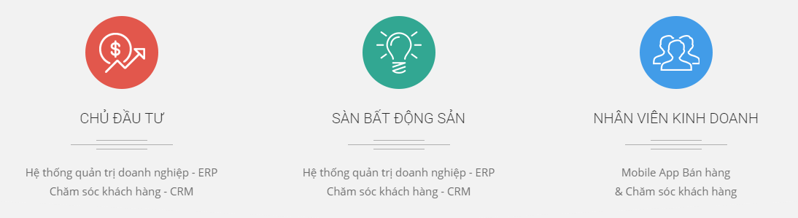

* Tính năng:
  + e-SALESKIT: Thông tin dự án, căn hộ, thư viện hình ảnh/video, chính sách bán hàng, giá bán cập nhật tức thời
  + CHĂM SÓC KHÁCH HÀNG: Quản lý danh sách, hồ sơ chi tiết và nhu cầu của khách hàng. Phân loại, đánh giá khách hàng tiềm năng. Cập nhật tình trạng chăm sóc khách hàng. Nhận khách hàng trực tiếp từ công ty qua ứng dụng
  + GIỎ HÀNG & GIAO DỊCH: Tìm kiếm căn hộ nhanh chóng theo nhiều tiêu chí. Giỏ hàng được cập nhật Real-time. Thực hiện đặt chỗ / đặt cọc trực tiếp từ ứng dụng và cập nhật tức thời đến công ty.
  + LỊCH LÀM VIỆC: Quản lý lịch làm việc, lịch hẹn với khách hàng, công việc được phân công từ công ty. Tiện ích nhắc nhớ qua email, sms.
  + CÔNG CỤ TÍNH LÃI VAY: Giúp tính nhanh số tiền phải trả hàng tháng bao gồm nợ gốc và lãi cho khoản vay của khách hàng.
  + THÔNG BÁO & TIN TỨC: Tin tức thị trường, tin nội bộ, thông báo từ công ty được cập nhật tức thời và gửi Notification ứng dụng.
  + TIN RAO: Tổng hợp tin rao bất động sản online toàn thị trường Việt Nam
  + DASHBOARD: Báo cáo tổng quan hiệu suất, tập khách hàng, lịch làm việc, giao dịch.